**Laporan Akhir**

**Aplikasi Sistem Penerimaan Mahasiswa Baru Politeknik Negeri Indramayu**

Disusun untuk memenuhi salah satu tugas mata kuliah Pemrograman Berorientasi Objek

Dosen Pengampu : Esti Mulyani, S.Kom, M.Kom



Oleh :

**Faisal Basri ; 1805010**

**Fikri Alfan Fasha; 1805011**

**Triana Diah Pangestuti; 1805026**

**PROGRAM STUDI REKAYASA PERANGKAT LUNAK**

**POLITEKNIK NEGERI INDRAMAYU**

**KABUPATEN INDRAMAYU**

**2019**

1. **TUJUAN**
2. Membiasakan mahasiswa dapat membuat sebuah program aplikasi.
3. Mengidentifikasi kesalahan pada sebuah program.
4. Memahami tentang cara kerja NetBeans IDE.
5. **ALAT DAN BAHAN**
6. Sebuah PC/Laptop
7. Software IDE(NetBeans IDE)
8. **LANDASAN TEORI**

Java merupakan sebuah bahasa pemrograman yang berorientasi objek dan dapat dijalankan pada segala jenis Sistem Operasi. Sebagai bahasa pemrograman, java dapat membuat seluruh bentuk aplikasi, dekstop, web dan lainnya. Sebagaimana dibuat dengan menggunakan bahasa pemrograman konvensional yang lain. Java adalah bahasa pemrograman yang berorientasi obyek (OOP) dan dapat dijalankan pada berbagaiplatfom sistem operasi. Pemrograman berorientasi objek (OOP) ialah sebuah metode pemrograman berbasiskan hirarki kelas-kelas dan melibatkan objek. Pemrograman Berorientasi Objek merupakan fitur utama pada Java dimana syarat utamanya kita harus membuat program berupa kelas . Sebuah kelas ialah sebuah struktur yang mendefinisikan data dan method untuk bekerja pada data tersebut. Ketika kita membuat program OOP di java, semua data diselubung oleh sebuah kelas. Perkembangan Java tidak hanya terfokus pada satu sistem operasi, tetapi dikembamgakan untuk berbagai sistem opersi dan bersifat open source. Dalam program aplikasi java netbeans yang saya buat ini, saya akan membuat contoh program yang menjalankan penghitungan keliling, luas, dan volume suatu bangun datar ataupun bangun ruang. Jika anda menggunakan aplikasi Java, maka akan lebih mudah dan cepat untuk menjalankannya.

1. **STUDI KASUS**

Aplikasi java Sistem Penerimaan Mahasiswa Baru

1. Halaman Login

Di halaman ini berisi 2 form yaitu yang pertama untuk memasukkan Username dan yang kedua untuk memasukkan Password. Event – event yang ada dalam halaman ini :

1. Klik tombol MASUK maka akan keluar DIALOG BOX dan masuk ke halaman HOME

Aplikasi ini belum menggunakan database jadi, di event ini kami menggunakan username dan password yang dimasukkan ke dalam kode. Jika user memasukkan data dengan benar, maka akan pergi ke halaman HOME jika salah maka akan muncul Dialog Box.

Codenya :

private void jLabel3MouseClicked**(**java**.**awt**.**event**.**MouseEvent evt**)** **{**

// TODO add your handling code here:

homepage hm **=** **new** homepage**();**

String uname **=** jTextField1**.**getText**();**

String pass **=** String**.**valueOf**(**jPasswordField1**.**getPassword**());**

**if** **(**uname**.**equals**(**"fikri"**)&&**pass**.**equals**(**"aa"**)){**

hm**.**setVisible**(true);**

dispose**();**

**}else{**

JOptionPane**.**showMessageDialog**(null,** "Username atau Password Salah"**);**

**}**

**}**

1. Tombol CLOSE

Tombol ini berada di pojok kanan atas yang berfungsi untuk menutup aplikasi.

Codenya :

private void jLabel2MouseClicked**(**java**.**awt**.**event**.**MouseEvent evt**)** **{**

**this.**dispose**();**

**}**

1. Tombol REGISTER

Jika pengguna belum memiliki akun untuk memasuki SPMB, maka klik tombol ini untuk mendaftarkan akun.

Codenya :

private void jLabel4MouseClicked**(**java**.**awt**.**event**.**MouseEvent evt**)** **{**

// TODO add your handling code here:

formregister a **=** **new** formregister **();**

a**.**setVisible**(true);**

**}**

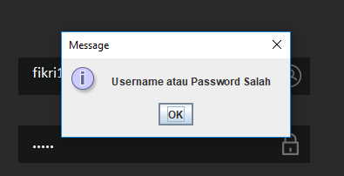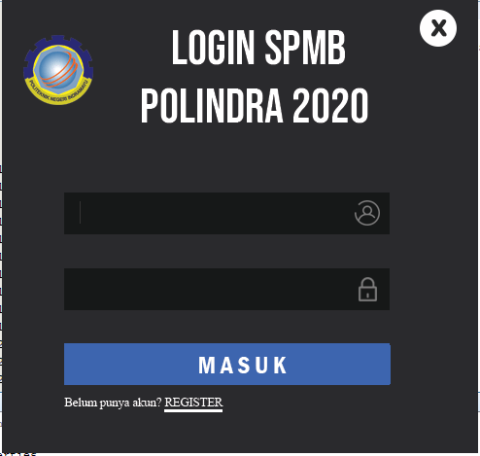

1. Halaman REGISTER

Di halaman ini berisi 3 form yaitu yang pertama untuk memasukkan NAMA LENGKAP, yang kedua untuk memasukkan NISN, dan untuk memasukkan ALAMAT EMAIL. Username dan Password untuk LOGIN akan dikirim ke EMAIL. Event – event yang ada dalam halaman ini :

1. Klik tombol DAFTAR maka akan keluar DIALOG BOX dan masuk ke halaman LOGIN

Jika user sudah memasukkan data dengan benar, maka akan muncul DIALOG BOX dan akan diarahkan ke halaman LOGIN.

private void jLabel4MouseClicked**(**java**.**awt**.**event**.**MouseEvent evt**)** **{**

// TODO add your handling code here:

formlogin lg **=** **new** formlogin**();**

JOptionPane**.**showMessageDialog**(null,** "Pendaftaran Berhasil, Username dan Password telah dikirimkan ke E-Mail Anda"**);**

lg**.**setVisible**(true);**

dispose**();**

**}**

1. Tombol CLOSE

Tombol ini berada di pojok kanan atas yang berfungsi untuk menutup aplikasi.

Codenya :

private void jLabel2MouseClicked**(**java**.**awt**.**event**.**MouseEvent evt**)** **{**

**this.**dispose**();**

**}**

1. Tombol MASUK DI SINI

Jika pengguna sudah mempunyai akun, maka tinggal klik tombol ini dan akan diarahkan ke halaman login

private void jLabel5MouseClicked**(**java**.**awt**.**event**.**MouseEvent evt**)** **{**

// TODO add your handling code here:

formlogin lgn **=** **new** formlogin**();**

lgn**.**setVisible**(true);**

**}**

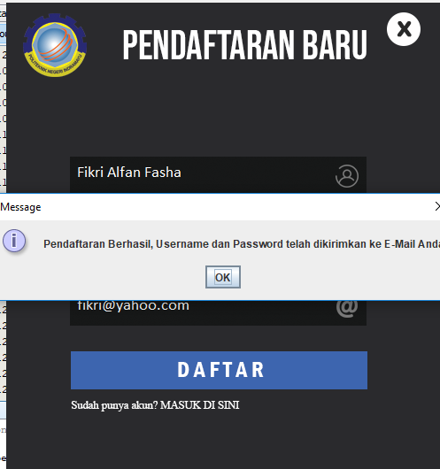

1. Halaman Home

Di halaman ini hanya berisi tampilan kosong. Event – event yang ada hanya berpindah ke menu lain seperti menu ISI FORMULIR, UPLOAD PERSYARATAN, INFO, LOGOUT.

Salah satu kodenya (untuk pindah ke menu ISI FORMULIR) :

private void jLabel3MouseClicked**(**java**.**awt**.**event**.**MouseEvent evt**)** **{**

// TODO add your handling code here:

formisian isi **=** **new** formisian**();**

isi**.**setVisible**(true);**

**}**

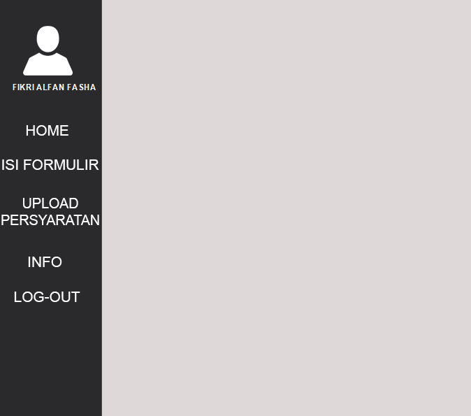

1. Menu ISI FORMULIR

Halaman ini untuk mengisi data diri dan data keluarga calon pendaftar. Pendaftar mengisi formulir yang tersedia. Di halaman ini terdapat tombol simpan untuk menyimpan data yang telah diisi. Tetapi karena belum menggunakan database maka disimpan di variable.

Ketika data berhasil disimpan maka akan muncul DIALOG BOX bahwa isi formulir berhasil.

private void jButton1MouseClicked**(**java**.**awt**.**event**.**MouseEvent evt**)** **{**

// TODO add your handling code here:

JOptionPane**.**showMessageDialog**(null,** "Pendaftaran Berhasil"**);**

**}**

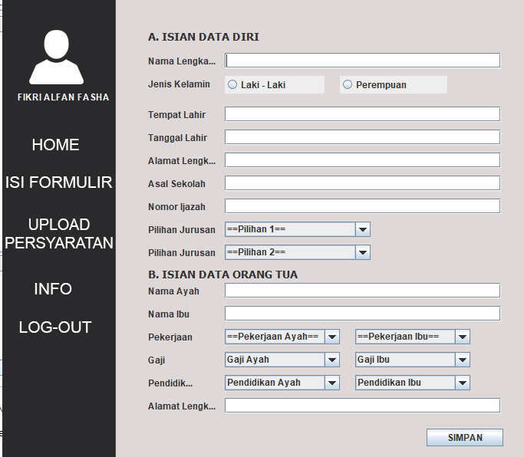

1. Halaman UPLOAD PERSYARATAN

Halaman ini untuk mengunggah dokumen persyaratan yang ada. Ketika pendaftar mengklik tombol UPLOAD seharusnya bisa muncul FILE SELECTOR . ketika selesai diunggah maka bisa klik SIMPAN.

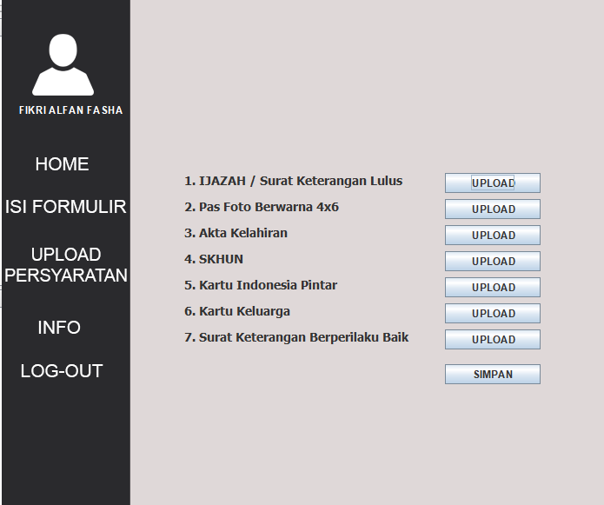

1. Halaman INFO

Di halaman ini hanya berisi alur pendaftaran saja dan tidak ada aksi apa – apa.

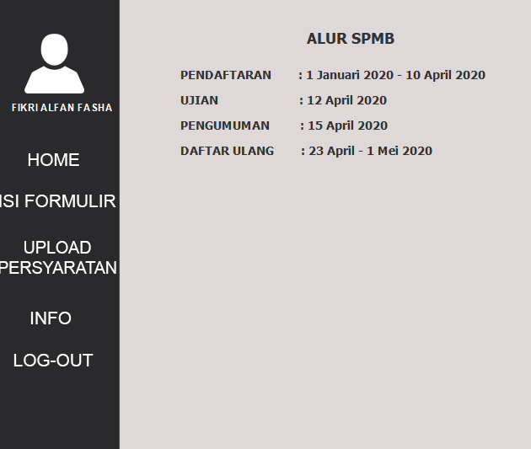

1. Logout

Berisi aksi untuk keluar dari aplikasi.

private void jLabel1MouseClicked**(**java**.**awt**.**event**.**MouseEvent evt**)** **{**

// TODO add your handling code here:

**this.**dispose**();**

**}**

1. **KESIMPULAN**

Dengan dilakukannya sebuah praktikum maka kita akan mengetahui tentang cara membuat sebuah program aplikasi berbasis Java. Dan kita juga harus memperhatikan script yang kita tulis atau ketikkan. Dalam bahasa pemrograman Java, kita akan menggunakan pernyataan masukan dan keluaran. Pernyataan masukan adalah pernyataan untuk mendapatkan masukan dari keyboard. Sedangkan pernyataan keluaran adalah pernyataan untuk menampilkan sesuatu nilai ke layar.